Plans de gestion des sites LIFE Elia

UG:UR221 - Circuit: 220.48: pylône 122 au 123
Nom complet de l’UG: CHOOZ/JAMIOLLE/(MONCEAU) 220KV LI

Action LIFE: Fauche : 4 polygone(s) (0.06, 0.08, 0.01, 0.02 ha)
Autres actions LIFE sous cette/ces portée(s): Mare; Lisière

Commune(s): Doische

Triage(s) DNF concerné(s): Hermeton (FRANCOIS Robert - GSM: 0477 78 15 44)

Cantonnement(s) DNF concerné(s):VIROINVAL (060/31 02 93)
Info actualisées sur Le portail environnement de Wallonie

Gestionnaire (+ Propriétaire):
ID | Gestionnaire | Propriétaires
MD_99 | Elia | Laurent, Jean Noel & Andre, Daniele Fredine
MD_342 | Jean Noel Laurent 0472/93.99.02 | Laurent, Jean Noel & Andre, Daniele Fredine
MD_340 | Elia | Laurent, Jean Noel & Andre, Daniele Fredine
MD_341 | Elia | Laurent, Jean Noel & Andre, Daniele Fredine
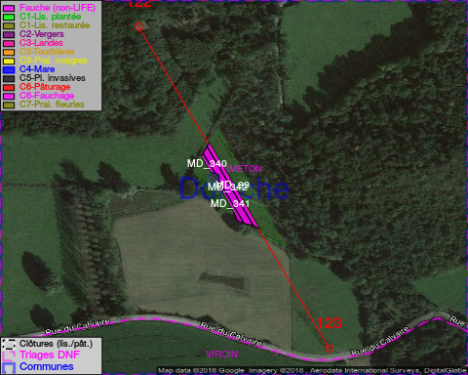

GESTION:

Objectif à long terme :

Pas d’objectif écologique mais conserver l’habitat herbeux.

Détail par portée
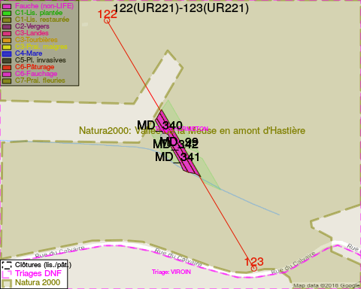
Adresse propriétaire:
- [MD_99] Laurent, Jean Noel & Andre, Daniele Fredine: Rue Des Haies 45 Charleroi
- [MD_342] Laurent, Jean Noel & Andre, Daniele Fredine: Rue Des Haies 45 Charleroi
- [MD_340] Laurent, Jean Noel & Andre, Daniele Fredine: Rue Des Haies 45 Charleroi
- [MD_341] Laurent, Jean Noel & Andre, Daniele Fredine: Rue Des Haies 45 Charleroi

Document réalisé le 28/04/2018

